TIERSPIELZEUG  SELBSTGEMACHT | Wie heißt das Spiel? | Aus welchen Materialien ist es gemacht? | Wie wird das Spiel gespielt? | Worauf soll man achten?
Für Hunde


Für Meerschweinchen

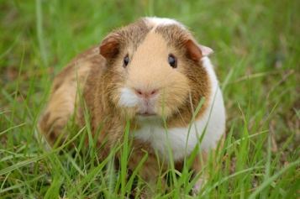
Für Katzen

